Buurtschouw op 17 juli 2019 in buurt 183 Heemskerklaan

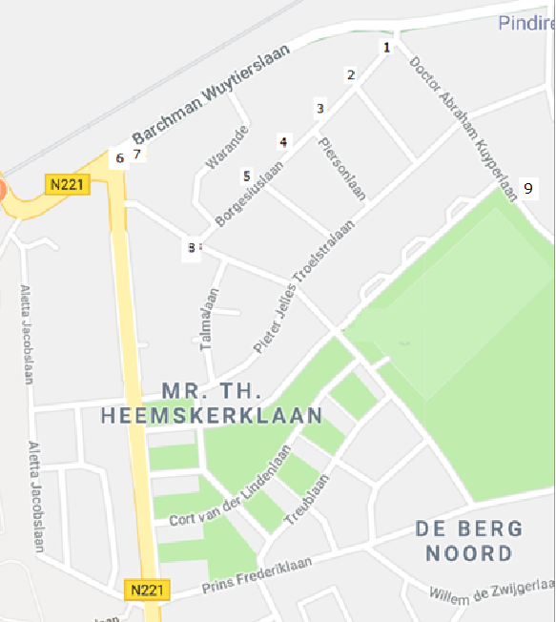
6x trottoir schade
1 Borgesiuslaan tegenover lantaarn 817/563
2 “ t.h.v. 13 t/m 17
3 “ “ 27
4 “ “ 29 t/m 31
5 “ “ 43 t/m 45
6 BW laan “ lantaarn 900/171
7 BW laan Esdoorn opschot verwijderen
8 Heemskerklaan trottoir schade t.h.v. 11 en verder
9 Kuyperlaan trottoir schade t.h.v. 25 en 27

